Vysoké učení technické v Brne
Fakulta informačních technologií

Praktické aspekty vývoje software

Mockup

Meno 1
Meno 2
Meno 3
Meno 4
Obsah
Úvod 2
1 Základná kalkulačka 3
2 Navigácia medzi režimami 4
3 Vedecký režim 5
4 Grafický režim 6

Úvod
Tento dokument obsahuje návrh užívateľského rozhrania (Mockup) budúcej verzie aplikácie kalkulačka vytvorenej v rámci projektu. Cieľom návrhu je rozšíriť funkcionalitu aplikácie a zlepšiť užívateľské rozhranie. Navrhovaná verzia kalkulačky je rozšírená o niekoľko funkcií, podporuje vedecký režim aj možnosť vykresľovania grafov.
Dokument prezentuje jednotlivé obrázky aplikácie a popis ich chovanie z pohľadu užívateľa.
Mockupy slúžia ako vizuálny návrh budúcej implementácie a poskytujú predstavu o vzhľade a ovládaní aplikácie.

Základná kalkulačka
Displej zobrazuje aktuálny výraz a výsledok výpočtu. Užívatel zadáva hodnoty pomocou tlačidiel alebo klávesnice. Podporované sú základné funkcie ako sčítanie, odčítanie, násobenie aj delenie. Aplikácia zároveň obsahuje aj rozšírené funkcie, ako
sú faktoriál, umocnenie, odmocnenie a operácia mod.
V ľavej hornej časti sa nachádza tlačidlo menu, ktoré slúži na prepínanie medzi jednotlivými režimami aplikácie a zároveň tlačidlo nápovedy (ikona „? “), ktoré poskytuje užívateľovy základné informácie o ovládaní aplikácie

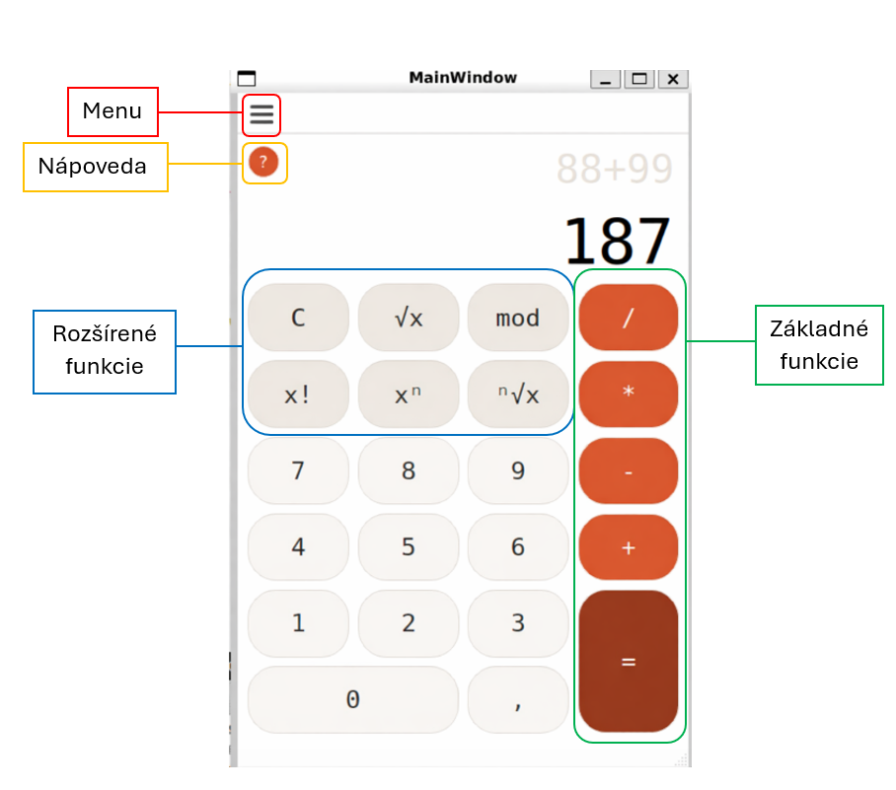

Navigácia medzi režimami
Aplikácia umožňuje prepínanie medzi jednotlivými režimami pomocou tlačidla menu v ľavej hornej časti aplikácie. Po jeho stlačení sa zobrazí ponuka dostupných režimov. Užívateľ si môže zvoliť medzi základnou kalkulačkou, vedeckým režimom, grafickým režimom a BMI kalkulačkou. Každý režim rozširuje funkcionalitu kalkulačky o ďalšie nástroje. Menu zároveň obsahuje aj položku nastavenia, ktorá umožňuje prispôsobiť správanie aplikácie podľa potrieb užívateľa.

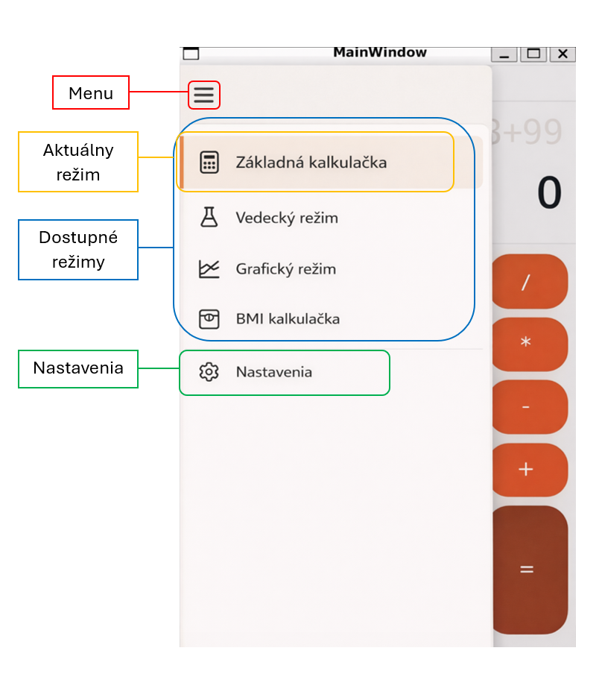

Vedecký režim
Vedecký režim rozširuje kalkulačku o pokročilé matematické funkcie. Rozhranie zachováva pôvodné rozloženie tlačidiel a dopĺňa ho rozšírenými operáciami. Užívateľ má k dispozícií goniometrické funkcie (sin, cos, tan, sec, csc, cot), logaritmické
Funkcie (log, ln), matematické konštanty (e, π) a ďalšie operácie.

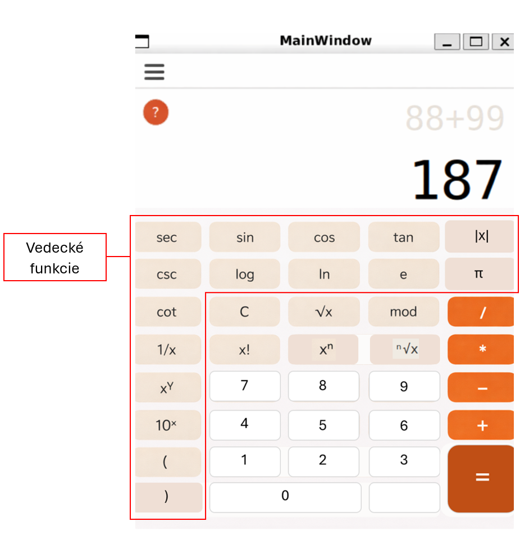

Grafický režim
Grafický režim umožňuje používateľovi vykresľovať grafy matematických funkcií. Používateľ zadá funkciu v tvare f(x) a aplikácia následne zobrazí jej priebeh v súradnicovej sústave. Rozhranie je rozdelené na dve časti. V ľavej časti sa nachádza graf, zatiaľ čo pravá časť slúži na zadanie funkcie a ovládanie vykresľovania. Používateľ môže graf jednoducho aktualizovať zadaním novej funkcie.
Tento režim rozširuje možnosti kalkulačky o vizuálnu interpretáciu matematických vzťahov.

